# 2024-2028 STRATEJİK PLANI

**T.C**

**PENDİK KAYMAKAMLIĞI**

**SEMİHA KIRAÇ ORTAOKULU MÜDÜRLÜĞÜ**



T

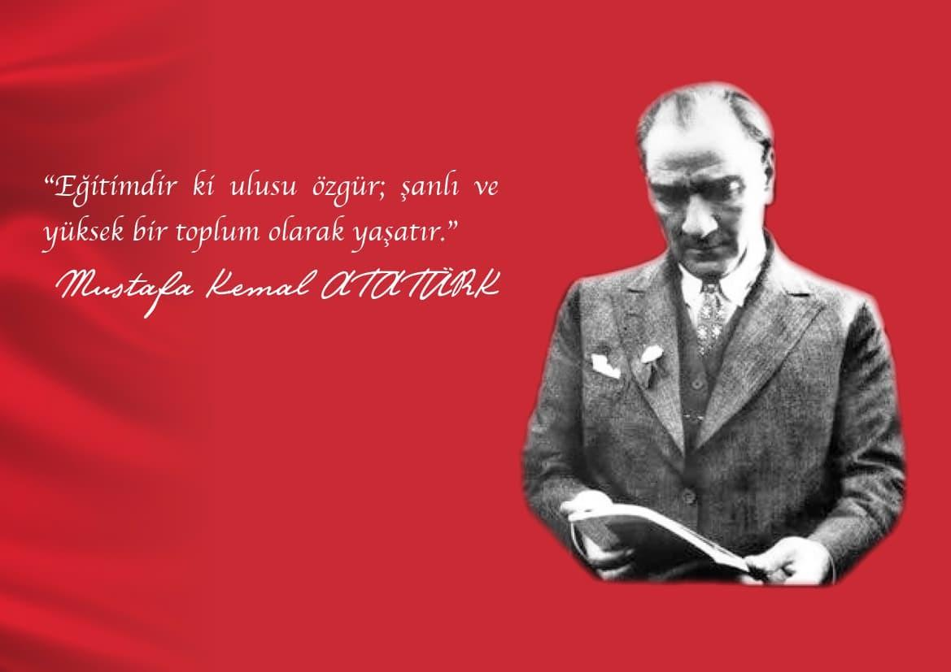

**Okul Bilgileri**

|  |  |  |  |
| --- | --- | --- | --- |
| **İli:** İstanbul | | **İlçesi:** Pendik | |
| **Adres:** | Kurna Mah. Baraj Sok. No.20 Pendik- İSTANBUL | **Coğrafi Konum (link)** | 40.9564 - 29.337  40°57'20.8"N 29°20'13.9"E |
| **Telefon**  **Numarası:** | 0216 304 41 65 | **Faks Numarası:** | 0216 304 41 65 |
| **e- Posta Adresi:** | 739778@meb.k12.tr | **Web sayfası adresi:** | [http://semihakiraco.meb.k12.tr](http://semihakiraco.meb.k12.tr/) |
| **Kurum Kodu:** | 739778 | **Öğretim Şekli:** | Tam Gün |

# SUNUŞ

# C:\Users\Administrator\Desktop\MÜDÜR FOTO.jpg

Stratejik planlama uzun vadeli amaç ve hedeflerin, kurumun tümünü ilgilendiren geniş kapsamlı politikaların, amaçlara ulaşılmasına yarayan mevcut planlarının bütünüdür.

Ülkelerin kalkınmasında nitelikli ve sonuç odaklı eğitim politikaları tartışmasız en önemli unsurdur. Bu görevi üstlenen eğitim kurumları çağı yakalamak adına dünyadaki hızlı değişimleri takip ederek uzun dönemli tedbirler almalıdır. Kamu yönetiminde başarıyı yakalayabilmek, birbiriyle tutarlılığı sağlanmış stratejik adımlarla mümkün olmaktadır. Yönetimin görevi, insanları, ortak amaç ve hedefler doğrultusunda kılavuzluk yapmaktır. Yönetim, aynı zamanda kurumun zayıf yönlerini önceden tespit ederek önlemini almalı, gerekli iyileştirmeler için analizlerini yapmalıdır. İyi bir stratejik planlama ve etkili uygulama neticesinde mevcut kaynaklar etkili biçimde kullanılarak geleceğe yön verilerek; kurumun gelişimi sağlanabilir.

Stratejik planın hazırlanmasında emeği geçen tüm ekip üyelerine teşekkür eder planın kurumumuz için yararlı olmasını dilerim.

İlhami UĞUR

Okul Müdürü

## İÇİNDEKİLER

1. **GİRİŞ VE STRATEJİK PLANIN HAZIRLIK SÜRECİ**
   1. Strateji Geliştirme Kurulu ve Stratejik Plan Ekibi
   2. Planlama Süreci
2. **DURUM ANALİZİ**
   1. Kurumsal Tarihçe
   2. Uygulanmakta Olan Planın Değerlendirilmesi
   3. Mevzuat Analizi
   4. Üst Politika Belgelerinin Analizi
   5. Faaliyet Alanları ile Ürün ve Hizmetlerin Belirlenmesi
   6. Paydaş Analizi
   7. Kuruluş İçi Analiz
      1. Teşkilat Yapısı
      2. İnsan Kaynakları
      3. Teknolojik Düzey
      4. Mali Kaynaklar 2.7.5.İstatistiki Veriler
   8. Dış Çevre Analizi (Politik, Ekonomik, Sosyal, Teknolojik, Yasal ve Çevresel Çevre Analizi -PESTLE)
   9. Güçlü ve Zayıf Yönler ile Fırsatlar ve Tehditler (GZFT) Analizi 2.10.Tespit ve İhtiyaçların Belirlenmesi
3. **GELECEĞE BAKIŞ**
   1. Misyon
   2. Vizyon
   3. Temel Değerler
4. **AMAÇ, HEDEF VE STRATEJİLERİN BELİRLENMESİ**
   1. Amaçlar
   2. Hedefler
   3. Performans Göstergeleri
   4. Stratejilerin Belirlenmesi
   5. Maliyetlendirme
5. **İZLEME VE DEĞERLENDİRME**
6. **Tablo/Şekil/Grafikler/Ekler**

## GİRİŞ VE STRATEJİK PLANIN HAZIRLIK SÜRECİ

### Strateji Geliştirme Kurulu ve Stratejik Plan Ekibi

**Strateji Geliştirme Kurulu:** Okul müdürünün başkanlığında, bir okul müdür yardımcısı, bir öğretmen ve okul/aile birliği başkanı ile bir yönetim kurulu üyesi olmak üzere 5 kişiden oluşan üst kurul kurulmuştur.

**Stratejik Plan Ekibi:** Okul müdürü tarafından görevlendirilen ve üst kurul üyesi olmayan müdür yardımcısı başkanlığında, belirlenen öğretmenler ve gönüllü velilerden oluşmuştur.

**Tablo 1. Strateji Geliştirme Kurulu ve Stratejik Plan Ekibi Tablosu**

|  |  |  |  |
| --- | --- | --- | --- |
| **Strateji Geliştirme Kurulu Bilgileri** | | **Stratejik Plan Ekibi Bilgileri** | |
| **Adı Soyadı** | **Ünvanı** | **Adı Soyadı** | **Ünvanı** |
| İlhami UĞUR | Okul Müdürü | Tamer KARADENİZ | Müdür Yrd. |
| Derya KILINÇ | Öğretmen | Funda AŞNAZ | Öğretmen |
| Ahmet YAZICI | Öğretmen | Duygu EGEMEN | Öğretmen |
| Cihan TEZCAN | OAB Başkanı | Ceyda NEŞE EKŞİ | Öğretmen |
|  |  | Büşra BİNBAŞI | Öğretmen |
|  |  | Şerife Şebnem CEYLAN | OAB Üyesi |

### Planlama Süreci:

2024-2028 dönemi stratejik plan hazırlanması süreci Üst Kurul ve Stratejik Plan Ekibinin oluşturulması ile başlamıştır. Ekip tarafından oluşturulan çalışma takvimi kapsamında ilk aşamada durum analizi çalışmaları yapılmış ve durum analizi aşamasında paydaşlarımızın plan sürecine aktif katılımını sağlamak üzere paydaş anketi, toplantı ve görüşmeler yapılmıştır. Paydaş anketlerinden gelen sonuçlar analiz edilerek grafik olarak düzenlenmiştir.Durum analizinin ardından geleceğe yönelim bölümüne geçilerek okulumuzun amaç, hedef,

gösterge ve eylemleri belirlenmiştir.

## DURUM ANALİZİ

Stratejik planlama sürecinin ilk adımı olan durum analizi, yaparak, “neredeyiz?” sorusuna cevap vermeye çalıştık.. Okulumuzun geleceğe yönelik amaç, hedef ve stratejiler geliştirebilmesi için öncelikle mevcut durumda hangi kaynaklara sahip olduğu ya da hangi yönlerinin eksik olduğu ayrıca, okulumuzun kontrolü dışındaki olumlu ya da olumsuz gelişmelerin neler olduğu değerlendirdik. Dolayısıyla bu analiz, okulumuzun kendisini ve çevresini daha iyi tanımasına yardımcı olacak ve stratejik planın sonraki aşamalarından daha sağlıklı sonuçlar elde edilmesini sağlayacaktır.

Durum analizi bölümünde, aşağıdaki hususlarla ilgili analiz ve değerlendirmeler yapılmıştır;

* Kurumsal tarihçe
* Uygulanmakta olan planın değerlendirilmesi
* Mevzuat analizi
* Üst politika belgelerinin analizi
* Faaliyet alanları ile ürün ve hizmetlerin belirlenmesi
* Paydaş analizi
* Kuruluş içi analiz
* Dış çevre analizi (Politik, ekonomik, sosyal, teknolojik, yasal ve çevresel analiz)
* Güçlü ve zayıf yönler ile fırsatlar ve tehditler (GZFT) analizi
* Tespit ve ihtiyaçların belirlenmesi

### Kurumsal Tarihçe

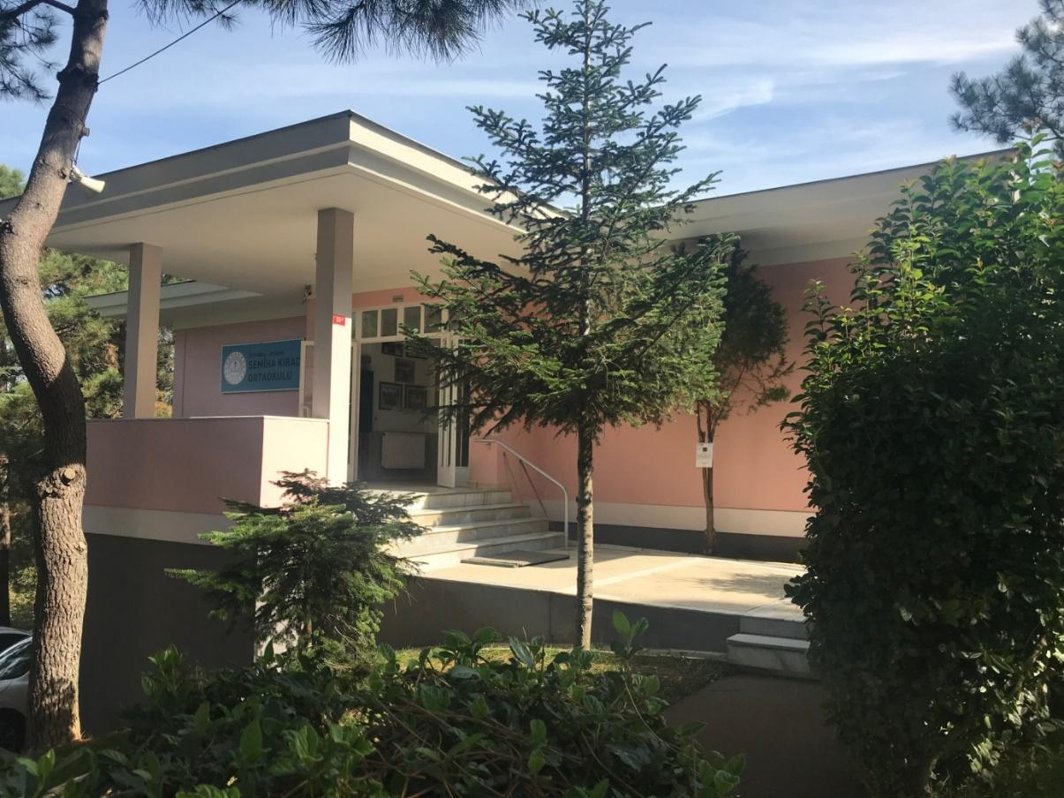

Okulumuz, 1996-1997 Eğitim-Öğretim yılında, Pendik Kurnaköy'de, Kıraça Holding Yönetim Kurulu Başkanı Sayın İnan KIRAÇ tarafından yaptırılarak Türk Milli Eğitimine kazandırılan güzide bir eğitim kurumudur. Okul, ismini Sn. İnan KIRAÇ'ın valideleri, merhume Semiha KIRAÇ Hanımefendi'den  almaktadır. Kıraça Holding'in okulumuzun yapımıyla beraber başlayan kıymetli katkıları halihazırda devam etmektedir.

Bünyesinde hem ilkokul hem de ortaokul bulunarak 9756 metrekare arazi üzerinde iki bina ve 8 derslikle faaliyete başlayan okulumuz, 2012 yılında 4+4+4 eğitim sistemine geçilmesiyle, Semiha Kıraç İlkokulu Müdürlüğü ve Semiha Kıraç Ortaokulu Müdürlüğü olarak ayrılarak iki ayrı binada eğitim öğretim faaliyetlerini sürdürmektedir. Semiha Kıraç Ortaokulu Müdürlüğü olarak okulumuzda dört derslik, bir bilgisayar laboratuvarı ve çok amaçlı salon mevcuttur. Okul bahçemizde spor ve fiziki etkinlikler yapmaya uygun bir adet saha bulunmaktadır. Okulumuz taşıma merkezi olarak belirlendiğinden hem Kurnaköy'ün öğrencilerine hem de Emirli, Kurtdoğmuş, Ballıca Köyleri, Çiçekçiler Mevkii, İski Lojmanlarından gelen öğrencilere eğitim vermektedir.

Pendik ilçe merkezine 17 km uzaklıkta bulunan okulumuza İETT otobüsleri (132E) ile de ulaşım sağlanabilmekte, Kurtköy mahallesine 9 km uzaklıkta olup şehir merkezine ulaşım ciddi bir sorun teşkil etmemektedir. Yemyeşil bir bahçe ve çam ağaçlarının arasında, gürültüden ve stresten uzak, temiz havası, eşsiz Ömerli Gölü manzarasıyla güzide bir eğitim kurumudur.

Okulumuzda, 1 müdür, 1 müdür yardımcısı ve 7 öğretmen görev yapmaktadır. Sn. Hasan UZUNALİ'den Okul Müdürlüğü görevini devralan Sn. İlhami UĞUR, 03/07/2019'dan beri Okul Müdürlüğü görevini yürütmektedir.

### Uygulanmakta Olan Stratejik Planın Değerlendirilmesi

Uygulanmakta olan stratejik planın değerlendirilmesi, planın uygulanmış olan dönemine ilişkin hedef ve göstergeler bazında gerçekleşme düzeyi ile başarı ve başarısızlık nedenlerini içerir. Bu çalışmanın amacı; yeni stratejik planda yer alacak amaç, hedef ve performans göstergelerinin doğru bir çerçevede belirlenmesini temin etmektir. Bu çalışma için uygulanmakta olan stratejik planın izleme ve değerlendirme bölümünde detayları verilen stratejik plan izleme ile stratejik plan değerlendirme tablolarından yararlanılmıştır.

2019 yılında yürürlüğe giren MEB 2019-2023 Stratejik Planı; giriş ve hazırlık süreci, durum analizi, geleceğe bakış maliyetlendirme ile izleme ve değerlendirme olmak üzere beş bölümden oluşturulmuştur. Bunlardan izleme ve değerlendirme faaliyetlerine temel teşkil eden stratejik amaç, stratejik hedef, performans göstergesi ve stratejilerin yer aldığı geleceğe yönelim bölümü eğitim ve öğretime erişim, eğitim ve öğretimde kalite ve kurumsal kapasite olmak üzere üç tema halinde yapılandırılmıştır. Son yılı tamamlanacak olan mevcut planda bu amaçlara yönelik hedeflere ulaşmak için 3 stratejik amaç, 9 stratejik hedef, 28 performans göstergesi ve 49 stratejiye yer verilmiştir.

Bunlarla ilgili göstergeler değerlendirildiğinde aşağıdaki hususlar ön plana çıkmıştır.

##### *Tablo 4. Durum analizi*

|  |  |  |  |  |
| --- | --- | --- | --- | --- |
| **S.No** | **Amaçlar** | **Hedefler** | **Stratejiler** | **Gerçekleştirilmiş Stratejiler** |
| **1** | Bütün öğrencilerimize, medeniyetimizin ve insanlığın ortak değerleri ile çağın gereklerine uygun bilgi, beceri, tutum ve davranışların kazandırılması | 1.1 - 1.2 - 1.3 - 1.4 | 22 stratejik hedef  12 PG | 80% |
| **2** | Çağdaş normlara uygun, etkili, verimli yönetim ve organizasyon yapısı ve süreçleri hâkim kılınacaktır. | 2.1 - 2.2 - 2.3 | 16 stratejik hedef  10 PG | 70% |
| **3** | Okul öncesi eğitim ve temel eğitimde öğrencilerimizin bilişsel, duygusal ve fiziksel olarak çok boyutlu gelişimleri sağlanacaktır. | 3.1 - 3.2 | 11 stratejik hedef  6 PG | 70% |

Stratejik plan amaçları hedefler ve performans göstergeleri incelendiğinde var olan hedeflerin büyük çoğunluğunun gerçekleştiği görülmüştür. 2019-2023 yılları arasında uygulanan stratejik plan değerlendirildiğinde yaşanan pandemi sürecinin planlanan hedef ve faaliyetlerin gerçekleşmesinde olumsuz etken olduğu görülmüştür. Sürecin uzaktan eğitimle desteklenmesi eğitim öğretime erişim temasını olumsuz etkilenmesine rağmen ilgili performans göstergeleri bu sürecin eğitim öğretimde kalite temasının olumlu etkilediğini göstermiştir. Esnek çalışma sisteminin uzun süre uygulandığı bu süreçte çalışanların memnuniyeti performans göstergesiyle kurumsal kapasite temasında düşüş görülmüştür.

### Yasal Yükümlülükler ve Mevzuat Analizi

Eğitim ve öğretim faaliyetlerimiz, Anayasamızın 42.maddesine göre Eğitim ve Öğretim, Atatürk ilkeleri ve inkılapları doğrultusunda, çağdaş bilim ve eğitim esaslarına göre, devletin gözetim ve denetimi altında yapılmaktadır. Aynı zamanda, MEB Okul Öncesi Eğitim ve İlköğretim Kurumları Yönetmeliği, MEB Eğitim Kurumları Sosyal Etkinlikler Yönetmeliği, Devlet Memurları Kanunu, Millî Eğitim Temel Kanunu, Kamu Mali Yönetimi ve Kontrol Kanunu, Millî Eğitim Bakanlığının Teşkilat ve Görevleri Hakkında Kanun Hükmünde Kararname, Öğretmenlik Meslek Kanunu kapsamındaki yasal yükümlülüklere göre iş ve işlemlerini yürütmektedir.

### Üst Politika Belgeleri Analizi

Üst politika belgeleri;

* 12. Kalkınma Planı
* Cumhurbaşkanlığı Programı,
* Orta Vadeli Program,
* Cumhurbaşkanlığı Yıllık Programı,
* Millî Eğitim Bakanlığı Stratejik Planı,
* İstanbul İl Millî Eğitim Müdürlüğü Stratejik Planı,
* Pendik İlçe Millî Eğitim Müdürlüğü Stratejik Planı,
* Okul/kurumu ilgilendiren ulusal, bölgesel ve sektörel strateji eylem planları.

Stratejik plan hazırlıkları kapsamında yukarıda belirtilen üst politika belgeleri incelenmiş olup kurum faaliyet alanları ile ilgili plan ve programlarda var olan amaç, ilke ve politikalar arasındaki uyum 2024-2028 stratejik planda tespit ve ihtiyaçların belirlenmesinde göz önünde bulundurulmuştur.

### Faaliyet Alanları ile Ürün/Hizmetlerin Belirlenmesi

Mevzuat analizi çıktıları dolayısıyla görev ve sorumluluklar dikkate alınarak okulun sunduğu temel ürün ve hizmetler belirlenmiştir. Belirlenen ürün ve hizmetler Tablo 3’te belirtildiği gibi belirli faaliyet alanları altında toplulaştırılmıştır. Faaliyet alanları ile ürün ve hizmetlerin belirlenmesi amaç, hedef ve stratejilerin oluşturulması aşamasında yönlendirici olacaktır.

**Tablo 3. Faaliyet Alanlar/Ürün ve Hizmetler Tablosu**

|  |  |
| --- | --- |
| **Faaliyet Alanı** | **Ürün/Hizmetler** |
| **Öğretim-eğitim faaliyetleri** | **Öğrenci İşleri** Kayıt-nakil işleri Devam-devamlık Sınıf geçme  Sınav hizmetleri |
| **Rehberlik faaliyetleri** | Öğrencilere rehberlik yapmak,  Velilere rehberlik etmek Rehberlik faaliyetlerini yürütmek  RAM’la işbirliği yapmak  Seminerler düzenlemek |
| **Sosyal faaliyetler** | Belirli Gün ve Haftalarla ilgili programların düzenlemek,  Sosyal Kulüpler kapsamında çalışmalar yapmak,  Sosyal Sorumluluk Programı kapsamında proje ve etkinlikler yapmak,  Sosyal etkinliklere veli katılımını sağlamak,  Lisanslı öğrenci sayısının arttırmak, |
| **Sportif faaliyetler** | İlçe, İl çapındaki voleybol müsabakalarına ve diğer müsabakalara katılmak, |
| **Kültürel ve sanatsal faaliyetler** | Belediyenin sanat etkinliklerine katılmak,  Kitap Fuarlarına katılmak,  Geziler düzenlemek, |
| **İnsan kaynakları faaliyetleri (mesleki gelişim faaliyetleri, personel etkinlikleri…)** | Öğretmenlerle okul dışı etkinlik yapmak,  Hizmetiçi Eğitim Faaliyeti düzenlemek, |
| **Okul aile birliği faaliyetleri** | İhtiyaç sahibi öğrencileri desteklemek,  Okula yapılan ayni ve nakdî bağışları kabul ederek kayıtlarını tutmak,  Sosyal, kültürel etkinlikler ve kampanyalar düzenlemek,  Şartlı bağışları amacına uygun olarak kullanmak. |
| **Öğrencilere yönelik faaliyetler** | Geziler, Bilgi Yarışmaları, Kitap Fuarı gezileri, Öğrenci Koçluğu  Öğrenci iş ve işlemleri,  Devamsızlık takibi,  Maddi ihtiyacı olan öğrencilerin tespiti, |
| **Ölçme değerlendirme faaliyetleri** | Deneme Sınavları  Ortak Yazılı Sınavlar  Dinleme ve Konuşma Sınavları  Bursluluk Sınavları  LGS Sınavları |
| **Öğrenme ortamlarına yönelik faaliyetler** | Kütüphanenin kullanımı,  Spor sahasının kullanımı,  Akıllı tahtaların verimli olarak kullanımı,  Ders bazında materyal temini. |
| **Ders dışı faaliyetler** | Egzersiz çalışmalarının yapılması |

### Paydaş Analizi

Okulumuzda toplam 82 öğrenci ve 9 öğretmen bulunmaktadır. İç ve dış paydaşlar olarak okulumuz öğrencileri, velileri, öğretmenleri ve kurum personeli arasında yapılan anket sonucunda şu verilere ulaşılmıştır.

İç paydaşlar arasında yapılan ankete 30 öğrenci, 9 öğretmen katılmıştır. Dış paydaşlardan da 30 veli katılmıştır.

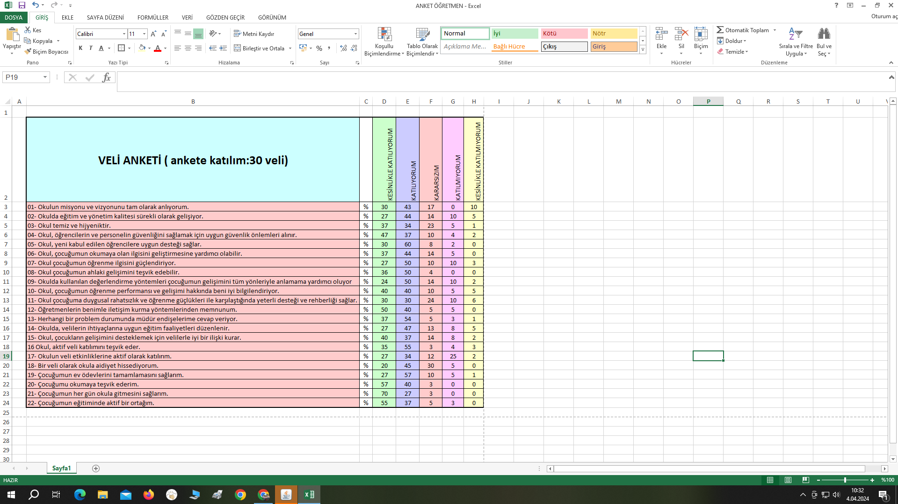

Dış paydaşlar analizinde “velilerimize” yöneltilen sorulara verilen cevaplar ışığında şu sonuçlara ulaşılmıştır:

Velilerimizin büyük çoğunluğu okulun çoğu yönünden memnuniyetini dile getirmektedir. Velilerimizin okul içi temizliğinden genel olarak memnun olduklarını çocuklarının, okulda güvende olduklarını düşünmektedirler. Velilerimiz kendilerini okulun bir paydaşı olarak etkinliklerde daha çok görmek ve aidiyetlerini artırmak istemektedirler. Veli- öğretmen ve veli-müdür iletişiminin %90 oranında olması okul-veli iletişiminin son derece güçlü olduğunu göstermektedir. Rehber öğretmen normunun olmaması ve rehber öğretmenimizin yokluğu rehberlik faaliyetlerinin geliştirilmesi yönünde bir alan olarak karşımıza çıkmaktadır.

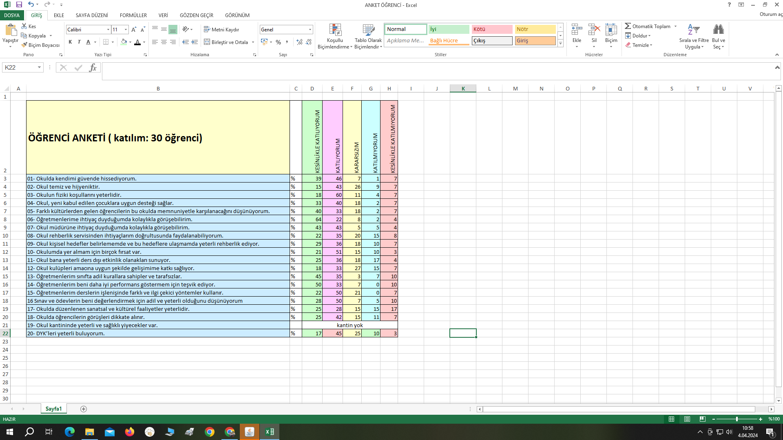

İç paydaşlar analizinde “öğrencilerimize” sorulan sorulardan ortaya çıkan sonuçlar şöyle değerlendirilmektedir:

Öğrencilerimizin büyük çoğunluğu okulumuzun fiziksel ortamlarından ve temizliğinden memnundurlar. Öğrenciler, öğretmenleri ve okul müdürüyle ihtiyaç duyduklarında rahatlıkla görüştüklerini ifade etmektedirler. Rehber öğretmenimizin olmaması nedeniyle, öğrencilerimizin bu ihtiyacı vurguladıklarını anlıyoruz. Öğrencilerimiz, öğretmenlerimizin sınıfta adil davrandıklarını belirtmişlerdir. Kulüp faaliyetlerinin ve sanatsal ve kültürel faaliyetlerin artırılması yönünde görüş ön plana çıkıyor.

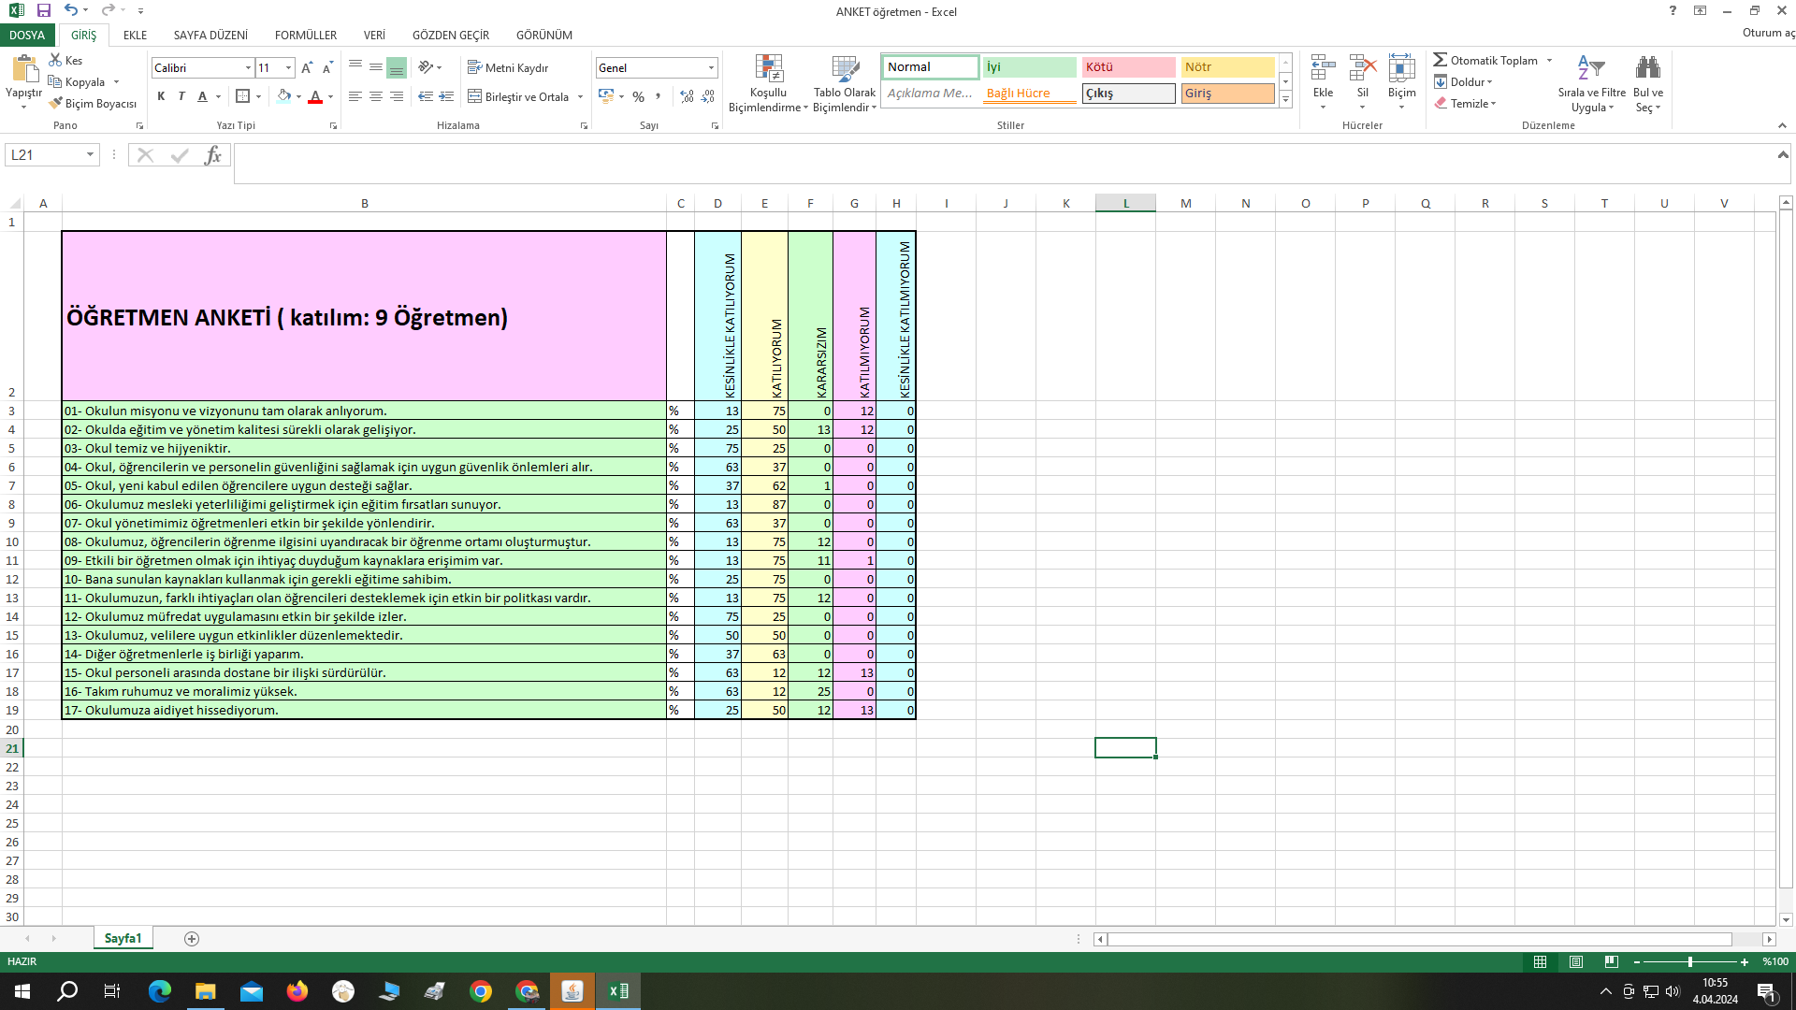

İç paydaşlardan “öğretmenler” arasında yapılan değerlendirme sonuçlarına bakarak şu sonuçlara ulaşılmıştır.Okulumuz öğretmenleri, tüm sorular bazında bakıldığında, %75 ile %100 arasında değişen oranlarda olumlu yönde cevap vermişlerdir.

**2.7. Okul/Kurum İçi Analiz**

Kuruluş içi analiz; insan kaynaklarının yetkinlik düzeyi, kurum kültürü, teknoloji ve bilişim altyapısı, fiziki ve mali kaynaklara ilişkin analizlerin yapılarak okulumuzun mevcut kapasitesinin değerlendirilmesidir. Ayrıca, bu bölümde okulumuzun teşkilat şemasına da yer verilir.

Etkili bir okulumuzun içi analiz süreci; okulumuzun kaynaklarını, varlıklarını, özelliklerini, yeterliliklerini, yeteneklerini, fırsat alanlarını ve başarısızlıklarını belirlemek için okul içinde etkileşime giren tüm bileşenlerinin değerlendirildiği bir süreçtir. Okulumuzun içi analiz sürecinde yararlanılabilecek farklı araçlar vardır. Her bir aracın analiz sürecinin bir dişlisi olarak sunacağı katkı değerlidir. Örneğin, insan kaynakları verileri eğitim planlaması ya da iş değerlendirmeleri gibi alanlarda yapılacak analizlere katkı sağlayacaktır. Ne kadar fazla araçtan faydalanılırsa okul durumuna dair o kadar net bir tablo çizilmiş olacaktır. Okul/kurumların okul içi analiz sürecinde kullanabilecekleri araçlar, içerikleri ve nasıl erişim sağlayabileceklerine dair bilgiler Tablo 4’te verilmiştir.

**Tablo 4.Okul/Kurum İçi Analiz İçerik Tablosu**

|  |  |
| --- | --- |
| **Okul/Kurum İçi** | **Analiz İçerik Tablosu** |
| Öğrenci sayıları | 5. sınıf Öğrenci Sayısı:21  6. sınıf Öğrenci Sayısı:11  7. sınıf Öğrenci Sayısı:26  8. sınıf Öğrenci Sayısı:23  Özel Eğitim Öğrenci Sayısı:1 |
| Akademik başarı verileri | Sınıf geçme başarı oranı %95 düzeyinde |
| Sosyal-kültürel-bilimsel ve sportif başarı verileri | 2018-2019 Voleybol Yıldız Erkekler Pendik 1.’Lik,  2019-2020 Voleybol Yıldız Erkekler İstanbul 7.’lik  2021-2022 Voleybol Yıldız Erkekler Pendik 1.’lik  2022-2023 Voleybol Küçük Erkekler Pendik 1.lik. |
| Öğrenme stilleri envanteri | 2023-2024 tarihinde uygulanmış, sonuçlarına göre öğrencilerin %45 Görsel % 40 İşitsel % 15’ Kinestetik Öğrenme alanlarına sahip çıkmıştır. |
| Devam-devamsızlık verileri | Okulumuzda sürekli devamsız öğrenci bulunmamaktadır. |
| Okul disiplinini etkileyen faktörler anketi | Teknoloji ve sosyal medya bağımlılığı, akran zorbalığı. |
| İnsan kaynakları verileri | Müdür : 1 Kişi Yüksek Lisans  Müdür Yard. : 1 Yüksek Lisans  Öğretmen : 7 Lisans  Toplam: 9 Kişi |
| Öğretmenlerin hizmet içi eğitime katılma oranları | %100 |
| Öğrenme ortamı verileri | 1 Kütüphane, 1 bilişim sınıfı, 1 çok amaçlı salon, okul bahçesinde üstü açık voleybol sahası. |

#### İnsan Kaynakları

Semiha Kıraç Ortaokulu insan kaynaklarına ait bilgiler aşağıdaki tabloda yer (Mart 2024 itibariyle) almaktadır.

**Tablo 5. Çalışanların Görev Dağılımı**

|  |  |
| --- | --- |
| **Çalışanın Ünvanı** | **Görevleri** |
| Okul /Kurum Müdürü | Yönetim, koordinasyon, rehberlik ve yöneltme |
| Müdür Yardımcısı | İdari görevler, rehberlik ve yöneltme |
| Öğretmenler | Eğitim-öğretim |
| Yönetim İşleri ve Büro Memuru | İdari görevler |
| Yardımcı Hizmetler Personeli | Temizlik ve düzen |

**Tablo 6. İdari Personelin Hizmet Süresine İlişkin Bilgiler**

|  |  |  |
| --- | --- | --- |
| **Hizmet Süreleri** | **2024 Yıl İtibarıyla** | |
| **Kişi Sayısı** | % |
| 1-4 Yıl | 0 | 0 |
| 5-6 Yıl | 0 | 0 |
| 7-10 Yıl | 0 | 0 |
|  |  |  |
| 10…..Üzeri | 2 | 100 |

**Tablo 7. Okul/Kurumda Oluşan Yönetici Sirkülasyonu Oranı**

|  |  |  |  |  |  |  |
| --- | --- | --- | --- | --- | --- | --- |
|  | **Yıl İçerisinde Okul/Kurumdan Ayrılan Yönetici Sayısı** | | | **Yıl İçerisinde Okul/Kurumda Göreve Başlayan Yönetici Sayısı** | | |
| **2021** | **2022** | **2023** | **2021** | **2022** | **2023** |
| **TOPLAM** | 0 | 1 | 1 | 0 | 1 | 1 |
|  |  |  |  |  |  |  |

**Tablo 8. İdari Personelin Katıldığı Hizmet İçi Programları**

|  |  |  |  |  |
| --- | --- | --- | --- | --- |
| **Adı ve Soyadı** | **Görevi** | **Katıldığı Çalışmanın Adı** | **Katıldığı Yıl** | **Belge No** |
| İlhami UĞUR | Müdür | İki İnsan Eğitimi Semineri | 2023 | 2023340696 |
| Tamer KARADENİZ | Müdür Yardımcısı | İlk Yardım Eğitim Kursu | 2023 | 2023344113 |

**Tablo 9. Öğretmenlerin Hizmet Süreleri (Yıl İtibarıyla)**

|  |  |  |  |  |
| --- | --- | --- | --- | --- |
| **Hizmet Süreleri** | **Branşı** | **Kadın** | **Erkek** | **Toplam** |
|  |  |  |  |
|  |  |  |  |
| 1-3 Yıl | 0 | 0 | 0 | 0 |
| 4-6 Yıl | Türkçe, Sosyal Bilgileri | 2 | 0 | 2 |
| 7-10 Yıl | 0 | 0 | 0 | 0 |
| 11-15 Yıl | Fen Bilimleri | 1 | 0 | 1 |
| 16-20 | Matematik, Türkçe | 2 | 0 | 2 |
| 20 ve üzeri | İngilizce, Beden Eğitimi | 1 | 1 | 2 |

**Tablo 10. Kurumda Gerçekleşen Öğretmen Sirkülâsyonunun Oranı**

|  |  |  |  |  |  |  |
| --- | --- | --- | --- | --- | --- | --- |
|  | **Yıl İçerisinde Kurumdan Ayrılan Öğretmen Sayısı** | | | **Yıl İçerisinde Kurumda Göreve Başlayan Öğretmen Sayısı** | | |
| **2021** | **2022** | **2023** | **2021** | **2022** | **2023** |
| TOPLAM | 0 | 0 | 3 | 0 | 0 | 2 |

**Tablo 11. Öğretmenlerin Katıldığı Hizmet İçi Eğitim Programları**

|  |  |  |  |  |
| --- | --- | --- | --- | --- |
| **Adı ve Soyadı** | **Branşı** | **Katıldığı Çalışmanın Adı** | **Katıldığı Yıl** | **Belge No** |
| Ahmet YAZICI | Beden Eğitim | Okul kültürünün geliştirilmesi semineri | 2023 | 2023003856 |
| Büşra BİNBAŞI | Din Kültürü ve Ahlak Bilgisi | Bağımlılıkla mücadele semineri | 2023 | 2023001006 |
| Ceyda NEŞE EKŞİ | Fen Bilimleri | Zaman yönetimi semineri | 2023 | 2023002452 |
| Derya KILINÇ | Türkçe | Hayatımızdaki öğretmen semineri | 2023 | 2023002449 |
| Duygu EGEMEN | Sosyal Bilgiler | Özel Yetenekli Öğrencilerin Ayırt Edici Özellikleri Semineri | 2023 | 2023003870 |
| Funda AŞNAZ | Matematik | 21.yy. Becerileri Eğitimi Semineri | 2023 | 2023003845 |
| Selen İŞAL | İngilizce | Afet Sonrası Ruh Sağlığı Semineri | 2023 | 2023001451 |

**Tablo 12. Kurumdaki Mevcut Hizmetli/ Memur Sayısı**

|  |  |  |  |  |  |  |
| --- | --- | --- | --- | --- | --- | --- |
|  | **Görevi** | **Erkek** | **Kadın** | **Eğitim Durumu** | **Hizmet Yılı** | **Toplam** |
| 1 | Memur | 0 | 0 |  |  | 0 |
| 2 | Hizmetli | 0 | 0 |  |  | 0 |

**Tablo 13. Okul/kurum Rehberlik Hizmetleri**

|  |  |  |  |  |  |  |  |  |  |
| --- | --- | --- | --- | --- | --- | --- | --- | --- | --- |
| **Mevcut Kapasite** | | | | **Mevcut Kapasite Kullanımı ve Performans** | | | | | |
| Psikolojik Danışman Norm Sayısı | Görev Yapan Psikolojik Danışman Sayısı | İhtiyaç Duyulan Psikolojik Danışman Sayısı | Görüşme Odası Sayısı | Danışmanlık Hizmeti Alan | | | Rehberlik Hizmetleri İle İlgili Düzenlenen Eğitim/Paylaşım Toplantısı vb. Faaliyet Sayısı | | |
| Öğrenci Sayısı | Öğretmen Sayısı | Veli Sayısı | Öğretmenlere Yönelik | Öğrencilere Yönelik | Velilere Yönelik |
| 0 | 0 | 1 | 1 | 83 | 7 | 83 | 2 | 4 | 4 |

#### 2.7.3 Teknolojik Düzey

Okul/kurumun teknolojik altyapısı ve teknolojiyi kullanabilme düzeyi belirlenir. Okul/kurumlarda derslerde ve ders dışı etkinliklerde kullanılmakta olan araç gereçlerin sayısı ve ihtiyaç durumu belirlenmelidir. Bu aşamada okul/kurumda hangi işlemlerin elektronik ortamda yapıldığı, gelecekte hangi iş ve işlemlerin elektronik ortamda yapılmasının düşünüldüğü de belirtilmelidir.

**Tablo 14. Teknolojik Araç-Gereç Durumu**

|  |  |  |  |  |
| --- | --- | --- | --- | --- |
| **Araç-Gereçler** | **2021** | **2022** | **2023** | **İhtiyaç** |
| Masaüstü Bilgisayar | 5 | 5 | 5 | 0 |
| Yazıcı | 2 | 2 | 2 | 1 |
| Dizüstü Bilgisayar | 2 | 2 | 2 | 1 |
| Fotokopi Makinası | 1 | 1 | 1 | 0 |
| Fatih projesi Kapsamında Akıllı tahta | 6 | 6 | 6 | 0 |
| Web Cam | 2 | 2 | 2 | 0 |
| UPS | 1 | 1 | 1 | 0 |
| Hoparlör | 6 | 6 | 6 | 0 |

**Tablo 15. Fiziki Mekân Durumu**

|  |  |  |  |  |  |
| --- | --- | --- | --- | --- | --- |
| Fiziki Mekân | **Var** | **Yok** | **Adedi** | **İhtiyaç** | **Açıklama** |
| Öğretmen Çalışma Odası | X |  | 1 | 0 |  |
| Ekipman Odası | X |  | 1 | 0 |  |
| Kütüphane | X |  | 1 | 0 |  |
| Rehberlik Servisi |  | X | 0 | 1 |  |
| Resim Odası |  | X | 0 | 1 |  |
| Müzik Odası |  | X | 0 | 1 |  |
| Çok Amaçlı Salon | X |  | 0 | 0 |  |
| Spor Salonu |  | X | 0 | 1 |  |

#### Mali Kaynaklar

Kurumun mali kaynakları, bütçe büyüklüğü, döner sermaye, okul-aile birliği gelirleri, kantin vb. gelirler ve harcama kalemleri ortaya konulur. Bütçe işlemlerinin kim tarafından yürütüldüğü belirtilir. Enflasyon oranı da dikkate alınarak plan dönemi boyunca gerçekleşecek kaynak artışı tahmini olarak belirlenir.

**Tablo 16. Kaynak Tablosu**

|  |  |  |  |  |  |
| --- | --- | --- | --- | --- | --- |
| **Kaynaklar** | **2024** | **2025** | **2026** | **2027** | **2028** |
| Genel Bütçe | 0 | 10000 | 10000 | 15000 | 15000 |
| Okul Aile Birliği | 28000 | 35000 | 50000 | 65000 | 70000 |
| Özel İdare | 0 | 0 | 0 | 0 | 0 |
| Kira Gelirleri | 0 | 0 | 0 | 0 | 0 |
| Döner Sermaye | 0 | 0 | 0 | 0 | 0 |
| Dış Kaynak/Projeler | 0 | 0 | 0 | 0 | 0 |
| Diğer | 0 | 0 | 0 | 0 | 0 |
| TOPLAM | 28000 | 45000 | 60000 | 80000 | 85000 |

Okul/kurum bütçesinde giderler aşağıdaki başlıklar altında toplanabilir. Harcama türleri okul/kurumların özelliklerine göre çeşitlilik gösterebilir.

**Tablo 17. Harcama Kalemler**

|  |  |
| --- | --- |
| **Harcama Kalemi** | **Çeşitleri** |
| Personel | Sözleşmeli olarak çalışan personelin (sekreter temizlik,  güvenlik) ücret, vergi, sigorta vb. giderleri |
| Onarım | Okul/kurum binası ve tesisatlarıyla ilgili her türlü  küçük onarım; makine, bilgisayar, yazıcı vb. bakım giderleri |
| Sosyal-sportif faaliyetler | Etkinlikler ile ilgili giderler |
| Temizlik | Temizlik malzemeleri alımı |
| İletişim | Telefon, faks, internet, posta, mesaj giderleri |
| Kırtasiye | Her türlü kırtasiye ve sarf malzemesi giderleri |

**Tablo 18. Gelir-Gider Tablosu**

|  |  |  |  |  |  |  |
| --- | --- | --- | --- | --- | --- | --- |
| **YILLAR** | **2021** | | **2022** | | **2023** | |
| **HARCAMA KALEMLERİ** | **GELİR** | **GİDER** | **GELİR** | **GİDER** | **GELİR** | **GİDER** |
| Temizlik | 3000 | 0 | 13780 | 0 | 4850 | 0 |
| Küçük Onarım | 0 | 0 | 0 |
| Bilgisayar Harcamaları | 0 | 500 | 0 |
| Büro Makinaları Harcamaları | 0 | 1119,80 | 0 |
| Telefon | 0 | 0 | 0 |
| Sosyal Faaliyetler | 0 | 1500 | 5250 |
| Kırtasiye | 0 | 0 | 0 |
| GENEL | 0 | 3119.80 | 5250 |

#### İstatistiki Veriler

* + - Semiha Kıraç Ortaokulu 4 derslik,83 öğrenci,7 öğretmen ile eğitim öğretim faaliyetlerini sürdürmektedir.
    - Türkçe branşında destekleme ve yetiştirme kursları yürütülmektedir. Kurstan yaklaşık 12 öğrenci faydalanmaktadır. 1 öğretmen kursta görev almaktadır.
    - Ulusal düzeyde yapılan sınavlarda başarı sağlayan öğrenci sayısı ortalama 10 dur.Mezun öğrenci mevcuduna oranı yaklaşık %35’dır. Sınıfını doğrudan geçen öğrenci oranı yaklaşık % 85’dür.
    - Okulumuzda belirli gün ve haftalar aktif şekilde takip edilmekte ve günün anlam önemine uygun etkinlikler planlanıp uygulanmaktadır.. Her yıl ortalama 10 etkinlik organize edilmektedir. Ortalama her yıl 9 öğretmen ve 83 öğrenci etkinliklere katılım sağlamaktadır.
    - Okulumuzda son üç yılda ; Koç Müzesi, Dolmabahçe Sarayı, Beylerbeyi Sarayı, Harbiye Askeri Müzesi, Beykoz Kidsland ,Çamlıca Camii,Panoroma 1453, Hababam Sınıfı Müzesi gezileri düzenlenmiştir. Gezilere ortalama 80 öğrenci ve 7 öğretmen katılım sağlamıştır.
    - Okulumuzun spor kulübü Satranç branşında tescil almış olup 10 lisanslı öğrencimiz bulunmaktadır.
    - Öğrencilerin devamsızlık ortalaması 4,5 gündür. Önceki yıllarda devamsızlıktan kalan öğrenci tespit edilmemiştir. Bu yıl sürekli devamsız öğrencimiz bulunmamaktadır.
    - Okulumuz 7 sosyal kulübü ile sosyal kulüp faaliyetlerini yürütmektedir
    - Haftalık personel rapor sayısı yaklaşık 1’dir. Raporlu personel ortalaması haftalık yaklaşık % 10’dur.
    - Okulumuzda rehber öğretmen bulunmamaktadır. 83 öğrencimizin rehberlik hizmetleri, sınıf öğretmenlerimiz ve RAM işbirliği ile gerçekleştirilmektedir.
    - 1 hafif zihinsel otizm engelli öğrencimiz bulunmaktadır. özel eğitim Sınıfı oluşturulmuş olup giriş katta konumlandırılmıştır.
    - TUBİTAK 4006 bilim fuarı katılımı sağlanmıştır.
    - Okulumuzun ilçe merkezine uzaklığı 23 km olup , 132E otobüsleri ile ulaşım sağlanabilmektedir.
    - Okulumuzda 4 derslik,1 çok amaçlı salon, 1 bilişim-teknoloji sınıfı, 1 kütüphane bulunmaktadır. Okul içi ses yalıtımı iyi düzeydedir.
    - Okulumuzda kantin bulunmamaktadır.
    - Okulumuz doğalgaz ile ısınmaktadır. Isınma tam olarak sağlanabilmektedir.
    - Okulumuzda yangın tertibatı mevcuttur ancak otomatik uyarı sistemi mevcut değildir.. Yangın ikaz alarm zili çalışır durumdadır. Her katta yangın söndürücüler mevcuttur. Sivil Savunma Tatbikatı her yıl düzenli olarak yapılmaktadır.
    - okulumuzda Fen labaratuvarı malzemeleri ve spor malzemeleri mevcuttur.
    - Okulumuzda İstanbul Emniyet müdürlüğü toplum polislik şubesi tarafından siber güvenlik konulu seminer çalışması yapılmıştır.

### 2.8 Çevre Analizi (PESTLE)

Çevre analiziyle okul/kurum üzerinde etkili olan veya olabilecek politik, ekonomik, sosyo-kültürel, teknolojik, yasal çevresel dış etkenlerin tespit edilmesi amaçlanır. Dış çevreyi oluşturan unsurlar (nüfus, demografik yapı, coğrafi alan, kentsel gelişme, sosyo kültürel hayat, ekonomik, sosyal, politik, kültürel durum, çevresel, teknolojik ve rekabete yönelik etkenler vb.) okul ve kurumun kontrolü dışındaki koşullara bağlı ve farklı eğilimlere sahiptir. Bu unsurlar doğrudan veya dolaylı olarak okul/kurumun faaliyet alanlarını etkilemektedir.

Bu bölümde, okul/kurumu etkileyen ya da etkileyebilecek dış çevre eğilimleri ve koşulları değerlendirilir.

Bu analiz ile elde edilen veriler, GZFT analizinin “fırsatlar” ve “tehditler” bölümlerinin oluşturulmasında zemin oluşturur. Tespit ile ihtiyaçların belirlenmesi ise stratejilerin geliştirilmesinde önemli bir rol oynayacaktır.

Söz konusu etkenlerin tespit edilmesinde PESTLE matrisinden faydalanılır.

Okul ve kurum dış çevrede meydana gelebilecek değişiklikleri sürekli olarak izleyerek analiz etmek, ortaya çıkabilecek fırsat-tehditleri önceden tahmin edip gerekli önlemleri almak zorundadır.

Okul/kurum içi analizde, sağlıklı bir şekilde ortaya konan güçlü ve zayıf yönler, çevre analizi aşamasında elde edilecek fırsatlar ve tehditler ile birlikte değerlendirilerek en uygun stratejiler belirlenmelidir.

**Tablo 19. PESTLE Analiz Tablosu**

|  |  |
| --- | --- |
| **Politik-Yasal etkenler** | **Ekonomik etkenler** |
| * Okulumuz Milli Eğitim Bakanlığının politikalarına ve Milli Eğitim Bakanlığının stratejik planı ışığında yasal yükümlülükleri belirlenerek eğitim öğretim faaliyetlerine devam etmektedir. * Okulumuzda oluşturulması gereken krul ve komisyonlar sene başında belirlenip uygulanmaktadır. * Okulumuzda öğrenci merkezli bir eğitim verilmektedir. | * Okulumuzun bulunduğu çevre köyler bölgesinde olup gelir seviyesi düşüktür. * Okulumuzun bulunduğu bölgede genelde çiftçilikle geçim sağlanmakta olup iş kapasitesi sınırlıdır. * Okulumuzun gelirini arttırıcı unsur olarak gezilerle ve veli bağışlarıyla ek gelir sağlanmaktadır. * Öğrencilerin okul araç gereçlerine verdiği zararlar, ders materyal ihtiyaçları ve sosyal etkinliklerdeki malzeme ihtiyaçları okul giderlerimizi arttırıcı unsurlardır. * Okulumuzun tüm aydınlatma unsurları tasarruslu led lambalarla değiştirilerek enerji tasarufu sağlanmıştır. * Okul aile birliğimizin 2024 Mart itibariyle kullanılabilir bütçesi 28.000 TL dir. |
| **Sosyokültürel etkenler** | **Teknolojik etkenler** |
| * Okulumuz taşımalı eğitim merkezi olduğu için 4 farklı köyden okulumuza öğrenci gelmektedir. Veli profilimi genelde yerleşik çiftçi ailelerden oluşmaktadır. Bu nedenle sınıf mevcutlarımızda belirgin bir artış olmamamaktadır. * Orta ve düşük gelir grubundan oluşan velilerimiz çocuklarının bir an önce para kazanmaya başlamalarını düşündükleri için kariyer beklentisi çok olmamaktadır. * Okulumuzun bulunduğu bölge il dışından mevsimlik işçi olarak kısmi göç alan bir bölge olup dönemsel nüfus artışları yaşanmaktadır. * Nüfusun yoğunluğu orta yaş grubunda( 30-50) daha fazladır. * Beslenme alışkanlıkları bakımından öğrencilerimiz sağlıklı beslenme konusunda yeterli bilgiye sahiptir. * Değerler, mesleki etik kuralları vb. * Okulumuzda değerler eğitimiyle ilgili çalışmalar etkin bir şekilde yürütülmektedir. | * Okulumuzun tüm birimlerinde Fatih projesi kapsamında temin edilmiş akıllı tahtalar mevcuttur. * Veli akademiler projesi kapsamında dijital platformda veli eğitimleri gerçekleştirilmektedir. Öğrencilerimiz de EBA platformundan uzaktan destek eğitim fırsatından yararlanmaktadır. * Okulumuzun öğretmenleri teknolojik gelişimlere açık ve etkin kullanabilen bir kadrodan oluşmaktadır. Öğrencilerimiz de akıllı tahta ve internet kullanımı konusunda etkindir. * Öğretmenlerimizin kendi kişisel bilgisayarları ve internet imkanları mevcu olup okulumuzda akıllı tahtaları aktif kullanmaktadırlar. Öğrencilerimizin internet kullanım durumları sınırlıdır. |
| **Çevresel Etkenler** | |
| * Okulumuzun çevresinde sanayi işletmeleri bulunmadığı için suyumuz oldukça temiz ve sağlıklıdır. * Okulumuz köy bölgesinde olduğu için toprağı tarıma elverişli ve işlenmiştir. * Okulumuzun çevresinde bitki örtüsü olarak çam ağaçları ve yeşil alanlar mevcuttur. * Çevremizde bulunan doğal su kaynaklarıyla ilgili koruma ve denetim çalışmaları yapılmaktadır. * Okulumuzun çevresinde yoğunluk gösteren belirgin bir hastalık mevcut değildir. * Okulumuzun bulunduğu bölge jeolojik olarak zemini sağlam bir bölge olup depremden etkilenme riski diğer bölgelere göre düşüktür. Okulumuz 1999 öncesi yapılan bir okul olduğu için 2023 yılında bina ve zemin testleri yapılmış olup olumsuz bir dönüt alınmamıştır. | |

### 2.9 GZFT Analizi

Durum analizi kapsamında kullanılacak temel yöntemlerden birisi de GZFT analizidir. Bu analiz, okul/kurumu etkileyen koşulların sistematik olarak incelendiği bir yöntemdir. Bu kapsamda, okul/kurumun güçlü ve zayıf yönleri ile okul/kurum dışında oluşabilecek fırsatlar ve tehditler belirlenmiştir.

Bu yaklaşım, planlama yapılırken okul/kurumun güçlü ve zayıf yönleri ile karşı karşıya olduğu fırsatları ve tehditleri analiz etmeye ve geleceğe dönük stratejiler geliştirmeye yardımcı olmuştur. Bu analiz, stratejik planlama sürecinin diğer aşamaları için temel teşkil etmektedir.. Stratejik planın başarılı bir şekilde uygulanmasında okul/kurum tarafından belirlenen stratejilerin GZFT analizi sonuçlarıyla uyumlu olması önem arz etmektedir.

#### Güçlü ve Zayıf Yönler

Güçlü yönler okul/kurum tarafından kontrol edilebilen, okul/kurumun amaç ve hedeflerine ulaşırken yararlanabileceği, yüksek değer ürettiği ya da başarılı performans gösterdiği ve paydaşların okul/kurumun olumlu içsel özellikleri olarak gördüğü hususlardır. Güçlü yönler yetenekli iş gücü ve güçlü mali yapı gibi somut hususlar olabileceği gibi liderlik ya da destekleyici kurum kültürü gibi soyut hususlar da olabilir. Zayıf yönler ise okul/kurumun başarısını etkileyebilecek eksiklikleri ya da gelişmeye açık alanlarıdır. Başka bir ifadeyle okul/kurumun üstesinden gelmesi gereken olumsuz yönleridir.Zayıf yönlerin belirlenmesinde “Neleri iyileştirmeliyiz?” sorusuna odaklanılması gerekmektedir.

#### Fırsatlar ve Tehditler

Fırsatlar, okul/kurumun kontrolü dışında ortaya çıkan ve okul/kurum için avantaj sağlaması muhtemel olan etken ya da durumlardır. Tehditler ise okul/kurumun kontrolü dışında gerçekleşen ve olumsuz etkilerinin önlenmesi ya da sınırlandırılması gereken unsurlardır. Okul/kurumu etkileyebilecek politik, ekonomik, sosyokültürel, teknolojik ya da siyasi etkenlerin bu kapsamda değerlendirilmesi gerekir.

Güçlü ve zayıf yönler ile fırsatlar ve tehditler arasında duruma göre geçişkenlik olabilir.

**Tablo 20. GZFT Listesi**

|  |  |  |  |
| --- | --- | --- | --- |
| **İç Çevre** | | **Dış Çevre** | |
| Güçlü Yönler | Zayıf Yönler | Fırsatlar | Tehditler |
| Güçlü ve istekli bir öğretmen kadrosuna sahip olması | Merkeze olan uzaklığın ve toplu taşıma | Geniş bir bahçe ve alana sahip olması, şehir gürültüsünden uzak olması. | Dış uyaranların azlığı nedeni ile öğrencilerin bilgiye erişimdeki isteksizlikleri. |
| Sınıf mevcutlarının az olması | Velilerin okul ziyaretleri ve toplantıları katılımlarının güçlüğü. | TTVPN Bağlantısı ve akıllı tahtaya sahip olması | Ulaşımdaki güçlükler. |
| Kişiler arası iletişim ve kurum kültürünün kolay oluşması | 4 ayrı noktadan taşımalı eğitim yapılması nedeniyle ders dışı faaliyetlere katılımın zor olması. | Okulumuzun bağışçısının destekleri. | Velilerin sosyoekonomik açıdan sınırlı imkanlara sahip olmaları |
| Olumsuz dış uyarıların az olması | Okulumuzun sosyoekonomik yönden kısıtlı bir veli ve öğrenci profiline sahip olması. | Öğrenci sayısının az oluşu tüm öğrencilerin bireysel özelliklerini tanımaya ve anlamaya olanak sağlaması. |  |
| Güvenli bir eğitim ortamı bulunması | Okulumuzda rehber öğretmen, müzik, görsel sanatlar ve bilişim teknolojileri branşlarında norm bulunmaması. |  |  |
| Doğal çevre ve yeşil alan imkanları |  |  |  |
| Öğrencilerin okula ücretsiz ulaşımı |  |  |  |

GZFT analizinin yalnızca güçlü ve zayıf yönler ile fırsatlar ve tehditlerin tespiti olarak algılanmaması gerekir. GZFT analizinin amacı güçlü ve zayıf yönler ile fırsatlar ve tehditler arasındaki ilişkileri analiz ederek strateji geliştirme sürecine yön vermektir. GZFT analizi çalışmasını takiben, stratejilerin belirlenmesine yardımcı olacak tamamlayıcı bir çalışma Tablo 22’deki şablon çerçevesinde yapılır. Bu kapsamda, GZFT analizi sonuçlarıyla stratejiler arasındaki ilişki belirlenmiştir.

|  | **Fırsatlar** | **Tehditler** |
| --- | --- | --- |
| **Güçlü Yönler** | Okul mevki olarak korunaklı bir bölgede olduğundan güvenlik sorunları minimum düzeydedir  Okulumuz yerel yönetim ve STK işbirlikleriyle öğrencilerin gezilerle sosyal etkinlik ihtiyaçlarını en aza indirmek. | Genç ve istekli öğretmen kadrosuyla sınıf mevcutları düşük olan okulumuzun öğrencileriyle bire bir ilgilenip veli ziyaretleri yapmak, velileri bilgilendirici eğitim seminerleri düzenlemek, ulaşım imkanlarını arttırıcı tedbirler almak. |
| **Zayıf Yönler** | Okulun taşımalı eğitim merkezi olması nedeniyle eğitim ve öğretim faaliyetlerine çok katılmayan velilerin ulaşım imkanlarını genişleterek okuldaki faaliyetlere ilgi ve alakasını arttırmak.  Okulun spor alanları sınırlı olsa da çevredeki spor kulüpleriyle iş birliği yaparak öğrencileri sportif faaliyetlerde daha etkin hale getirmek | Çevre okullarda görev yapan müzik, görsel sanatlar ve bilişim teknolojileri derslerinde öğretmenlerin okulumuzda yarı zamanlı görevlendirme çalışmalarını sağlamak,  RAM dan destek alarak okulumuzdaki öğrencilerin rehberlik hizmetlerini yürütmek,  Öğrencilere ulaşım imkanı sağlayarak ders dışı faaliyetlere katılımlarını sağlamak. |

**Tablo 21. GZFT Stratejileri**

### Tespit ve İhtiyaçların Belirlenmesi

Durum analizi çerçevesinde gerçekleştirilen tüm çalışmalardan elde edilen veriler; paydaş anketleri, toplantı tutanakları vs. göz önünde bulundurularak özet bir bakış geliştirilmesi sürecidir. Oluşturulan tablo amaç ve hedeflere ulaşmak için temel yapıyı oluşturacaktır. Tablo 23’te farklı durum analizi bulguları için birer örnek tespit ve ihtiyaçlar alanı örneklendirilmiştir

**Tablo 22. Tespit ve İhtiyaçları Belirlenmesi**

|  |  |  |
| --- | --- | --- |
| **Durum Analizi Aşamaları** | **Tespitler** | **İhtiyaçlar** |
| **Uygulanmakta Olan Stratejik Planın Değerlendirilmesi** | İzleme ve değerlendirme çalışmalarında eksiklikler  saptanmıştır. | İzleme ve değerlendirme için etkin bir sistem kurulması |
| **Paydaş Analizi** | Aileler ile iletişim ve iş  birliği yetersizdir. | Aileler ile ilişkileri güçlendirecek  bir ekosistemin kurulması |
| **Okul İçi Analiz** | Öğrencilerin taşımalı eğitim yoluyla okula gelmeleri ve şehir merkezinden uzakta yaşamaları nedeniyle sosyal kültürel faaliyetlere katılımları yeterli seviyede değildir. | Öğrencilere yönelik sosyal kültürel faaliyetlere gerekli yönlendirme ve rehberlik çalışmalarının yapılması, ulaşım imkanlarının sağlanması. |

## GELECEĞE BAKIŞ

Geleceğe bakış sürecinde okul/kurum misyon, vizyon ve temel değerler bildirimlerini belirler. Misyon, vizyon ve temel değerler, okul/kurumun uzun vadede idealleri doğrultusunda ilerleyebilmesi için yönlendiricilik işlevi görür. Okul/kurum, bu aşamada misyon ve vizyonlarını ifade edecek, temel değerlerini belirleyecek, temalarını, amaçlarını, hedeflerini ve stratejilerini ortaya koyacaklardır.

Okul/kurumun geleceğe bakışını belirlemede birinci derecede sorumlu kişi üst yöneticidir. Üst yönetici (okul/kurum müdürü), stratejik plan döneminin ötesine geçen geleceğe bakışın geliştirilmesinde Okul/kurum Strateji Geliştirme Kurulu’nun görüşünü almalıdır.

Geleceğe bakış, okul/kurumun uzun vadede neyi, hangi temel değerler çerçevesinde başarmak istediğini ifade etmekte olup şu sorulara cevap verir;

* Hangi misyonu (ana görev ve sorumlulukları) yerine getirmek için varız?
* Uzun vadede başarmak istediğimiz vizyonumuz (idealimiz) nedir?
* Misyonumuzu yerine getirip vizyonumuza ulaşmaya çalışırken ne tür bir çalışma felsefesini ve değerleri esas almalıyız?

Üst yönetici tarafından strateji geliştirme kurulu ve stratejik planlama ekibine, geleceğe bakışın detaylarının belirlenmesi için bir perspektif verilir. Geleceğe bakış ile stratejik planın sonraki çalışmalarının bu perspektif temelinde yürütülmesi gerekir.

### 3.1 Misyon

“Kendi ilgi ve yeteneklerinin farkında bu doğrultuda gelecekte kendi ve toplumun mutluluğunu

destekleyecek nitelikte meslek ve faaliyetlerde bulunabilecek özgüvenli donanımlı milli ve manevi

değerlerine bağlı olmanın yanısıra bir dünya insanı olabilecek bireyler yetiştirmek.”

### 3.2 Vizyon

“Kişisel bilgi ve kabiliyetleri doğrultusunda yönlendirme yapılmış, geleceğe hazır sağlıklı ve mutlu

bireyler yetiştirmeyi amaç edinen örnek bir kurum olmak.

### Temel Değerler

1) Atatürk ilkeleri ve Cumhuriyet kazanımlarını korumak ve yüceltmeyi temel alırız.

2) Milli ve manevi değerlerimizden vazgeçmeden çağın gerekliliklerini yerine getiririz

3) Empati ve iletişim becerilerinin başarıdaki önemini benimser, geri bildirimin vazgeçilmezliğine

inanırız.

4) Yönetim değil yönetişimi benimser, karar almada ilgili tüm paydaşlarımızdan faydalanırız.

5) Öğrencilerimizin başarısını bireysel farklılık ve yetenekleri doğrultusunda değerlendirir, bu

minvalde yönlendirme yapmanın gelecek için önemini kabul ederiz.

6) Yeniliğe ve olumlu yöndeki değişime açık olmayı benimseriz.

7) Eşitlik ve adaleti savunuruz.

8) Başarının zorunlu hizmetlerin yanında gönüllü çalışmaların da tesirinde olduğunu kabul ederiz.

9) Öğrencilerimize özgüven ve temsil yeteneği kazandırırız.

10) Aidiyet duygusunu güçlendiririz.

1. **AMAÇ,HEDEF VE PERFORMANS**

**GÖSTERGESİ İLE STRATEJİLERİN BELİRLENMESİ**

Strateji geliştirme, geleceğe yönelik “ideal” ve “ortak” bakışı yansıtır. Belirlenen vizyona ulaşmak için durum analizi sonucunda ortaya çıkan ihtiyaçlar çerçevesinde amaçlar ve bu amaçları gerçekleştirmeye yönelik hedefler belirlenmiştir.. Taslak amaç ve hedeflere ilişkin çalışmalar stratejik planlama ekibinin koordinasyonunda yürütülmüştür. Bu çalışmalar çerçevesinde, her bir hedef için hedef kartları oluşturulmuştu

**TEMA : Eğitim öğretime erişim ve katılım**

|  |  |
| --- | --- |
| **Amaç 1** | Öğrencilerin eğitim öğretime etkin katılımlarıyla donanımlı olarak bir üst öğrenime geçişi sağlanacaktır. |
| **Hedef 1.1** | Öğrenme kayıpları önleyici çalışmalar yapılarak azaltılacaktır. |

|  |  |  |  |  |  |  |  |  |  |
| --- | --- | --- | --- | --- | --- | --- | --- | --- | --- |
| **Performans Göstergeleri** | **Hedefe**  **Etkisi\*** | **Başlangıç Değeri\*\*** | **1. Yıl** | **2. Yıl** | **3. yıl** | **4. Yıl** | **5. Yıl** | **İzleme Sıklığı** | **Rapor Sıklığı** |
| **PG 1.1.1** Bir eğitim ve öğretim yılında destekleme ve yetiştirme kurslarına kayıt yaptıran öğrenci oranı (%) | %50 | %10 | %15 | %20 | %25 | %30 | %35 | 1 Yıl | 2 Yıl |
| **PG 1.1.2** Destekleme ve yetiştirme kurslarına devam eden öğrencilerin katılım sağladığı derslerin not ortalaması | %50 | 70 | 72 | 75 | 78 | 80 | 85 | 1 Yıl | 2 Yıl |
| **Koordinatör Birim** | Okul idaresi,, sınıf rehber öğretmenleri | | | | | | | | |
| **İş birliği Yapılacak Birimler** | İlçe Milli Eğitim Müdürlüğü | | | | | | | | |
| **Riskler** | Değişen bakanlık politikaları | | | | | | | | |
| **Stratejiler** | S1. Öğrencilerin genel derslerdeki kazanım eksiklikleri tespit edilerek destekleme ve yetiştirme kurslarıyla akademik yeterliklerinin artırılması sağlanacaktır.  S2. DYK’ lere yönelik ders içeriklerine katkı sağlayacak etkinlik, okuma vb aktivitelerin zenginleştirilmesi sağlanacaktır. | | | | | | | | |
| **Maliyet Tahmini** | 3000 TL | | | | | | | | |
| **Tespitler** | Öğrencileri akademik olarak daha nitelikli hale getirmek ve öğrencilerin gerekli becerilere sahip bir halde bir üst kuruma geçişini sağlamak | | | | | | | | |
| **İhtiyaçlar** | DYK’de yer almaya istekli, deneyimli eğitim öğretim kadrosuyla etkili bir eğitim programı sunmak | | | | | | | | |

**TEMA : Eğitim öğretimde kalite**

|  |  |
| --- | --- |
| **Amaç 2** | Öğrencilere medeniyetimizin ve insanlığın ortak değerleriyle çağın gereklerine uygun bilgi, beceri, tutum ve davranışlar kazandırılacaktır. |
| **Hedef 1.1** | Öğrencilerin akademik başarılarıyla birlikte tasarım ve girişimcilik yönlerini artırmaya yönelik bütüncül çalışmalar yürütülecektir. |

|  |  |  |  |  |  |  |  |  |  |
| --- | --- | --- | --- | --- | --- | --- | --- | --- | --- |
| **Performans Göstergeleri** | **Hedefe Etkisi\*** | **Başlangıç Değeri\*\*** | **1. Yıl** | **2. Yıl** | **3. yıl** | **4. Yıl** | **5. Yıl** | **İzleme Sıklığı** | **Rapor Sıklığı** |
| **PG 1.1.1** Okulun katılım sağladığı ulusal ve uluslararası proje sayısı | %50 | 0 | 1 | 2 | 3 | 4 | 5 | 1 Yıl | 2 Yıl |
| **PG 1.1.2** Öğrenci başına okunan kitap sayısı | %50 | 8 | 12 | 15 | 20 | 25 | 30 | 1 Yıl | 2 Yıl |
| **Koordinatör Birim** | Okul idaresi, sınıf rehber öğretmenleri, Türkçe zümresi | | | | | | | | |
| **İş birliği Yapılacak Birimler** | İl Milli Eğitim Müdürlüğü, İlçe Milli Eğitim Müdürlüğü | | | | | | | | |
| **Riskler** | İçeriği öğrenci düzeyine uygun olmayan yayınlar | | | | | | | | |
| **Stratejiler** | S1. Okul kütüphanesi zenginleştirilecek, öğrencilerin kitap okumasını teşvik edecek etkinlikler düzenlenecektir.  S2. Öğrencilerin yerel, ulusal ve uluslararası proje ve yarışmalara katılmaları teşvik edilecektir. | | | | | | | | |
| **Maliyet Tahmini** | 2500 TL | | | | | | | | |
| **Tespitler** | Öğrencilerin kitap okuma ve kitaba gerekli değeri verme noktasında eksiklikleri olduğu tespit edilmiştir. | | | | | | | | |
| **İhtiyaçlar** | Kitap, kitap setleri ve teşvik hediyeleri ile proje harcamaları | | | | | | | | |

**TEMA: KURUMSAL KAPASİTE**

|  |  |
| --- | --- |
| **Amaç 3** | Eğitimin temel ilkeleri doğrultusunda okulun niteliğini arttırmak amacıyla kurumsal kapasite geliştirilecektir. |
| **Hedef 1.1** | Temel eğitimde okulların niteliğini arttıracak uygulamalara ve çalışmalara yer verilmesi sağlanacaktır. |

|  |  |  |  |  |  |  |  |  |  |
| --- | --- | --- | --- | --- | --- | --- | --- | --- | --- |
| **Performans Göstergeleri** | **Hedefe Etkisi\*** | **Başlangıç Değeri\*\*** | **1. Yıl** | **2. Yıl** | **3. yıl** | **4. Yıl** | **5. Yıl** | **İzleme Sıklığı** | **Rapor Sıklığı** |
| P 1.1 İyileştirilen fiziki mekân sayısı | %100 | 1 | 1 | 1 | 1 | 1 | 1 | 1 Yıl | 2 Yıl |
| **Koordinatör Birim** | Okul idaresi, Okul Aile Birliği | | | | | | | | |
| **İş birliği Yapılacak Birimler** | MEB, Belediyeler | | | | | | | | |
| **Riskler** | Okulda yeterli alanların bulunmaması, yapı malzemelerinin fiyatlarının artışı | | | | | | | | |
| **Stratejiler** | S1. Fiziki mekânların (derslikler, spor salonu, kütüphaneler, atölyeler vb.) iyileştirilmesi için kamu idareleri, belediyeler ve işverenlerle iş birlikleri yapılacaktır | | | | | | | | |
| **Maliyet Tahmini** | 5000 TL | | | | | | | | |
| **Tespitler** | Aydınlatma sisteminin led lambalarla değişimi**,**çok amaçla salona masa sandalye temini,, öğrenci dolaplarının yapımı ve temini. | | | | | | | | |
| **İhtiyaçlar** | Yapı malzemeleri, işçilik | | | | | | | | |

**TEMA: Kurumsal kapasite**

|  |  |
| --- | --- |
| **Amaç 4** | Okulun eğitimin temel ilkeleri doğrultusunda niteliğini arttırmak amacıyla kurumsal kapasite geliştirilecektir. |
| **Hedef 1.1** | Eğitim ve öğretimin sağlıklı ve güvenli bir ortamda gerçekleştirilmesi için okul sağlığı ve güvenliği geliştirilecektir |

|  |  |  |  |  |  |  |  |  |  |
| --- | --- | --- | --- | --- | --- | --- | --- | --- | --- |
| **Performans Göstergeleri** | **Hedefe Etkisi\*** | **Başlangıç Değeri\*\*** | **1. Yıl** | **2. Yıl** | **3. yıl** | **4. Yıl** | **5. Yıl** | **İzleme Sıklığı** | **Rapor Sıklığı** |
| **PG 1.1.1** Akran zorbalığı ve siber zorbalıkla ilgili konularda eğitim alan öğretmen, öğrenci ve veli sayısı | %50 | 45 | 550 | 60 | 70 | 80 | 85 | 1 Yıl | 2 Yıl |
| **PG 1.1.2** Afet ve acil durum tatbikat sayısı | %50 | 2 | 3 | 4 | 4 | 6 | 6 | 1 Yıl | 2 Yıl |
| **Koordinatör Birim** | Rehberlik, Okul idaresi, tüm öğretmenler | | | | | | | | |
| **İş birliği Yapılacak Birimler** | AFAD, İlçe Milli Eğitim Müdürlüğü | | | | | | | | |
| **Riskler** | Panik ve yaralanma, | | | | | | | | |
| **Stratejiler** | S1. Eğitim ortamları iş sağlığı ve güvenliği yönergesine uygun hâle getirilecektir.  S2. Okulun afet ve acil durum eylem planının güncel tutulması sağlanacaktır. | | | | | | | | |
| **Maliyet Tahmini** | 2000 TL | | | | | | | | |
| **Tespitler** | Okulumuz afet ve acil durum riski taşıyan bir bölgede yer almaktadır.  Akran zorbalığının ortaokul yaş seviyesinde yaygın gözlemlenen bir sorun olduğu bilinmektedir. | | | | | | | | |
| **İhtiyaçlar** | Akran zorbalığı ve siber zorbalık hakkında bireylerde farkındalık düzeyini artırmak.  Afet ve acil durumlara karşı öğrenci, öğretmen ve personelin hazırlıklı ve konuyla ilgili bilgi sahibi olması gerekmektedir. | | | | | | | | |

**TEMA: Eğitim öğretimde kalite**

|  |  |
| --- | --- |
| **Amaç 5** | Ortaokul kademesinde öğrencilerin kaliteli eğitime erişimleri fırsat eşitliği temelinde artırılarak bilişsel, duyuşsal ve fiziksel olarak çok yönlü gelişimleri sağlanacak ve temel hayat becerilerini edinmiş öğrenciler yetiştirilecektir. |
| **Hedef 1.1** | Öğrencilerin bilimsel, kültürel, sanatsal, sportif ve toplum hizmeti alanlarında ders dışı etkinliklere katılım oranı artırılacaktır. |

|  |  |  |  |  |  |  |  |  |  |
| --- | --- | --- | --- | --- | --- | --- | --- | --- | --- |
| **Performans Göstergeleri** | **Hedefe Etkisi\*** | **Başlangıç Değeri\*\*** | **1. Yıl** | **2. Yıl** | **3. yıl** | **4. Yıl** | **5. Yıl** | **İzleme Sıklığı** | **Rapor Sıklığı** |
| **PG 1.1.1** Okulda bir eğitim ve öğretim döneminde bilimsel, kültürel, sanatsal ve sportif alanlarda en az bir faaliyete katılan öğrenci oranı (%) | %50 | %30 | %35 | %40 | %455 | %50 | %55 | 1 Yıl | 2 Yıl |
| **PG 1.1.2** Bir eğitim ve öğretim yılında en az iki sosyal sorumluluk ve toplum hizmeti çalışmalarına katılan öğrenci oranı (%) | %50 | %8 | %10 | %12 | %15 | %20 | %25 | 1 Yıl | 2 Yıl |
| **Koordinatör Birim** | İlgili zümre öğretmenleri, okul idaresi | | | | | | | | |
| **İş birliği Yapılacak Birimler** | İlçe Milli Eğitim Müdürlüğü, Gençlik ve Spor Müdürlükleri | | | | | | | | |
| **Riskler** | Öğrencilerin akademik başarılarında düşüş gözlemlenebilir. | | | | | | | | |
| **Stratejiler** | S1. Öğrencilerin seviyelerine uygun olarak toplumsal sorunların çözümüne katkı sağlamak ve farkındalık oluşturmak amacıyla afet ve acil durum, çevre, eğitim, spor, kültür ve turizm, sağlık ve sosyal hizmetler alanlarında toplum hizmeti faaliyetlerine katılımları artırılacaktır.  S2. Okul bünyesinde yarışmalar düzenlenecektir. | | | | | | | | |
| **Maliyet Tahmini** | 3000 TL | | | | | | | | |
| **Tespitler** | Bilimsel, kültürel, sanatsal ve sportif alanlarda faaliyetlerde bulunan öğrencilerin özgüvenlerinin arttığı, liderlik ve sorumluluk bilinçlerinin geliştiği bireylerin çok yönlü olarak gelişim gösterdiği bilinmektedir. | | | | | | | | |
| **İhtiyaçlar** | Öğrencilerin sportif, sanatsal, bilimsel ve kültürel etkinliklerine katılımını artırmak, okul bünyesinde bu tür etkinliklere yer vermek, çeşitli yarışmalar ve ödüllerle öğrencileri güdülemek | | | | | | | | |

**TEMA: Kurumsal kapasite**

|  |  |
| --- | --- |
| **Amaç 6** | Eğitimin temel ilkeleri doğrultusunda okulun niteliğini arttırmak amacıyla kurumsal kapasite geliştirilecektir. |
| **Hedef 1.1** | Kurum personelinin mesleki gelişimlerinin artırılması sağlanacaktır. |

|  |  |  |  |  |  |  |  |  |  |
| --- | --- | --- | --- | --- | --- | --- | --- | --- | --- |
| **Performans Göstergeleri** | **Hedefe Etkisi\*** | **Başlangıç Değeri\*\*** | **1. Yıl** | **2. Yıl** | **3. yıl** | **4. Yıl** | **5. Yıl** | **İzleme Sıklığı** | **Rapor Sıklığı** |
| **PG 1.1.1** Uzaktan hizmet içi eğitime katılan öğretmen sayısı | %50 | %100 | %100 | %100 | %100 | %100 | %100 | 1 Yıl | 2 Yıl |
| **PG 1.1.2** Yüksek lisans eğitimini sürdüren/ tamamlayan öğretmen ve yönetici sayısı | %50 | %22 | %25 | %30 | %30 | %35 | %35 | 1 Yıl | 2 Yıl |
| **Koordinatör Birim** | Okul idaresi, öğretmenler | | | | | | | | |
| **İş birliği Yapılacak Birimler** | İl-İlçe Milli Eğitim Müdürlükleri, MEB, Üniversiteler | | | | | | | | |
| **Riskler** | Öğretmenlerin isteksizliği, içeriklerin ilgi çekici olmaması | | | | | | | | |
| **Stratejiler** | S1. Bakanlık, diğer kurum ve kuruluşlarla yapılan iş birlikleri kapsamında yardımcı personelin görev alanı ile ilgili iş başı eğitim almaları sağlanacaktır.  S2. Okul yöneticilerinin ve öğretmenlerin mesleki gelişim ihtiyaçları tespit edilerek bu ihtiyaçları gidermeye yönelik bir mesleki gelişim planı hazırlanacaktır.  S4.Okul yöneticilerinin ve öğretmenlerin dijital platformlar aracılığıyla verilen eğitimlere katılmaları teşvik edilecektir. | | | | | | | | |
| **Maliyet Tahmini** | 0 TL | | | | | | | | |
| **Tespitler** | Okulumuz mesleki anlamda tecrübeli öğretmenlerden oluşmaktadır. | | | | | | | | |
| **İhtiyaçlar** | Öğretmenlerin mesleki gelişimini sağlamaları ve mesleki doyuma ulaşmaları için uygun ortamları oluşturmak. | | | | | | | | |

Okul/kurumların 2024-2028 Stratejik Planları için okul/kurum türlerine uygun olarak Bakanlığımız 2024-2028 Stratejik Planı’yla uyumlu örnek hedef kartları hazırlanmıştır. (Ek- 6 Okul/kurumlar için Hedef Kartları)

* Erişim ve eğitim öğretime katılım
* Eğitim ve Öğretimde Kalite
* Kurumsal Kapasite

olmak üzere okul/kurumlar; **3 tema** altında amaç, hedef, performans göstergeleri ile stratejilerini tür ve yapısal özelliklerini dikkate alarak belirleyeceklerdir. **Kurumsal kapasite** temasında mutlaka amaç, hedef, performans göstergesi ve strateji belirlemek durumundadırlar. Okul/kurumların, hedef kartlarını hazırlarken üst politika belgeleri olan Millî Eğitim Bakanlığı 2024-2028 Stratejik Planı ile bağlı bulunduğu il/ilçe millî eğitim müdürlüğü 2024-2028 stratejik planlarında yer alan amaç, hedef, performans göstergeleri ile stratejileri dikkate almaları gerekmektedir. Ek-5’te okul/kurumlar için hazırlanmış olan stratejik plan mimarisine yer verilmiştir. Stratejik Plan Hazırlama Rehberi’nin sonunda Ek-6’da her tür ve yapıdaki okul ve kurumlar için MEB Stratejik Planı’yla uyumlu örnek hedef kartları oluşturulmuştur. Okul ve kurumlar, her tema için hedef kartlarında yer alan en az bir amacı planlarında kullanmalıdır. Bunun yanında, ayrıca, okul ve kurumlar MEB, bağlı oldukları 2024-2028 İl/İlçe Millî Eğitim Müdürlükleri Stratejik Planı’nda yer alan amaç, hedef, performans göstergelerini de dikkate alarak amaç, hedef, performans göstergesi ve strateji belirleyebileceklerdir.

### Stratejilerin Belirlenmesi

Stratejiler, okul/kurumun hedeflerine nasıl ulaşılacağını gösteren kararlar bütünüdür. İyi belirlenmiş stratejiler olmaksızın hedefleri etkili bir biçimde uygulamaya geçirmek mümkün değildir. Stratejiler, hedeflere yönelik belirlenir. Bir hedef için alternatif stratejiler değerlendirilerek bunlar arasından en fazla beş tanesine planda yer verilir. Stratejiler oluşturulurken okul/kurumun kaynakları ve farklı alanlardaki yetkinliği göz önünde bulundurulur. Stratejiler, hedeflerin hangi faaliyetlerle uygulamaya geçirileceğinin çerçevesini çizer.

Stratejiler oluşturulurken cevaplanması gereken sorular:

* Hedeflere ulaşmada karşılaşılabilecek sorunlar nelerdir?
* Hedeflere ulaşmak için izlenebilecek alternatif yol ve yöntemler nelerdir?
* Alternatiflerin maliyetleri ile olumlu ve olumsuz yönleri nelerdir?

### Maliyetlendirme

Stratejik planda belirlenen hedeflerin plan dönemi için tahmini maliyeti tespit edilir. Hedeflere plan döneminden önce erişilmesi öngörülüyorsa, maliyetler daha kısa bir zaman dilimini kapsayabilir.

Tahmini Maliyetler Tablosu’nda gösterilen maliyetler ile tahmin edilen kaynakların uyumlu olması gerekir. Ancak öngörülen kaynakların öngörülen maliyetlerin tahsis edilen kaynakları aşması durumunda hedef ve stratejilerin:

* Daha düşük maliyetli olanları seçilebilir
* Zamanlaması değiştirilebilir, kapsamı küçültülebilir.
* Önceliklendirmeyle bazılarından vazgeçilebilir.
* Önceliklendirme yapılırken Millî Eğitim Bakanlığı, İl/İlçe Milli Eğitim Müdürlüğü Stratejik Planları esas alınır.

**Tablo 24. Tahmini Maliyet Tablosu**

|  |  |  |  |  |  |  |
| --- | --- | --- | --- | --- | --- | --- |
|  | **2024** | **2025** | **2026** | **2027** | **2028** | **Toplam Maliyet** |
| **Amaç 1** | 3000 | 3000 | 3500 | 3500 | 3500 | 16500 |
| **Amaç 2** | 2500 | 2500 | 2500 | 2500 | 2500 | 12500 |
| **Amaç 3** | 5000 | 5000 | 5000 | 6000 | 6000 | 27000 |
| **Amaç 4** | 2000 | 2000 | 2000 | 2000 | 2000 | 10000 |
| **Amaç 5** | 3000 | 3000 | 3000 | 3000 | 4000 | 16000 |
| **Amaç 6** | 0 | 0 | 0 | 0 | 0 | 0 |
| **Genel Yönetim Giderleri** | 3000 | 4000 | 4000 | 5000 | 5000 | 21000 |
| **TOPLAM** | 18500 | 19500 | 20000 | 22000 | 23000 | 103000 |

Maliyetlendirme yapılırken ayrıntılı faaliyetler göz önünde bulundurularak hedefe ilişkin tahmini maliyet hesaplanır. Her bir faaliyet/proje belirli bir hedefe yönelik olmalıdır. Herhangi bir hedefle ilişkisi kurulamayan faaliyet/projelere yer verilmemelidir. Hâlihazırda yürütülen veya yürütülmesi planlanan faaliyetler/projeler mutlaka bir hedefle ilişkilendirilmelidir.

Stratejik planın maliyeti, amaçların maliyet toplamı ile yılın genel yönetim giderleri toplamına; amaçların maliyeti ise o amaca bağlı hedeflerin maliyet toplamına eşittir.

* Personel giderleri, mal ve hizmet alım giderleri vs. birden fazla hedefle ilişkilendirilmesi durumunda ilgili giderler ağırlandırılarak dağıtılır.
* Herhangi bir hedefe veya faaliyete özgü olmayan, birden çok hedefe veya faaliyete yönelik olan ısınma, elektrik, temizlik ile bakım ve onarım gibi maliyetlere genel yönetim giderleri kapsamında yer verilir.

## İZLEME VE DEĞERLENDİRME

İzleme ve değerlendirme süreci kurumsal öğrenmeyi buna bağlı olarak da faaliyetlerin sürekli olarak iyileştirilmesini sağlar. İzleme ve değerlendirme faaliyetleri sonucunda elde edilen bilgiler kullanılarak stratejik plan gözden geçirilir, hedeflenen ve ulaşılan sonuçlar karşılaştırılır. Bu karşılaştırmalar sonucunda da gerekli görülen durumlarda stratejik planın güncellemesi kararı verilebilir.

İzleme, amaç ve hedeflere kaydedilen ilerlemeyi takip etmek amacıyla uygulama öncesi ve uygulama sırasında sürekli ve sistematik olarak nitel ve nicel verilerin toplandığı ve analiz edildiği tekrarlı bir süreçtir. Performans göstergeleri aracılığıyla amaç ve hedeflerin gerçekleşme sonuçlarının belirli bir sıklıkla izlenmesi ve belirlenen dönemler itibarıyla raporlanarak yöneticilerin değerlendirilmesine sunulması izleme faaliyetlerini oluşturur.

İzleme ve değerlendirme sürecinde yapılması gereken hususlara bu bölümde yer verilmelidir. İzleme ve değerlendirmeden sorumlu birim ve kişiler ile sürece ilişkin takvim belirtilmelidir.

**Hedefe İlişkin Değerlendirme:** Her yılın ilk altı ayında ilgili hedefe ait performans göstergelerinin performans düzeyi dikkate alınarak izlemenin yapıldığı yılın sonu itibarıyla hedeflenen değere ulaşılıp ulaşılmadığının analizi yapılır. Hedeflenen değere ulaşılmasını engelleyecek hususlar ve riskler varsa bunlar değerlendirilir. Hedeflenen değerlere ulaşılmasını sağlayacak temel tedbirler kısaca yer verilir.

Okul/kurumlar için izleme değerlendirme faaliyetleri Tablo 26’da örneklendirilmiş olan izleme ve değerlendirme şablonu kullanılarak her eğitim-öğretim dönemi sonunda bir kere olacak şekilde gerçekleştirilir. Bu şablon ile planlanan hedefe ne oranda ulaşıldığı ve buna dair değerlendirmeler ifade edilir.

**Hedef Performansının Hesaplanması:** Gösterge değerlerinin kümülatif olarak belirlenmemesi durumunda hedef performansının hesaplanmasında izleme dönemindeki yıl sonu hedeflenen değer ile izleme dönemindeki gerçekleştirme değerinin kümülatif değeri baz alınır.

Bir göstergenin performansı %100’ü aşabilir ancak hedef performansının ölçümünde bu değer 100 olarak alınır. Böylece diğer göstergelerin hedefe etkisinin doğru hesaplanması s